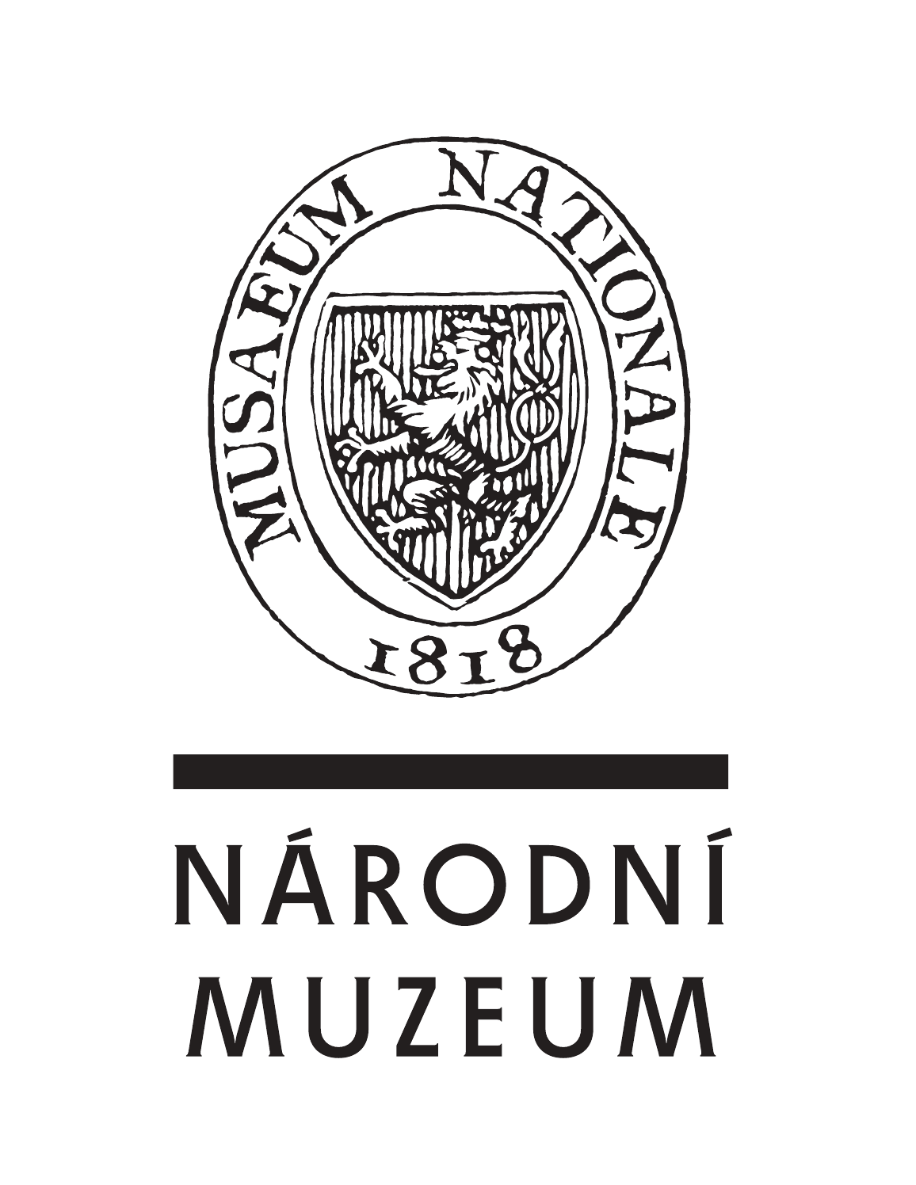

Tisková zpráva
Praha, 8. ledna 2020

OSA a Národní muzeum zvou na výstavu OSA 100

Ochranný svaz autorský (OSA) v říjnu loňského roku oslavil stoleté jubileum od založení, konkrétně tomu bylo 9. října 1919. Je tedy jednou z nejstarších ochranných autorských organizací na světě a institucí v československé historii vůbec. V letošním roce na oslavy navazuje výstavou s názvem OSA 100, kterou přichystal ve spolupráci s Národním muzeem a nahlédne do historie i současnosti. Výstava je k vidění v travertinovém sále Nové budovy Národního muzea od 8. 1. do 29. 2. 2020 každý den od 10 do 18 hod.
Výstava nabídne spoustu zajímavostí z hudebního světa, unikátní historické artefakty z archivu OSA i Národního muzea. Národní muzeum poskytlo ze svých sbírek celou řadu předmětů, které dokumentují vývoj techniky, která umožňovala reprodukovat hudbu a mluvené slovo v uplynulých sto letech. Návštěvníci se dozvědí, jak OSA funguje, kdo je uživatel a co jsou autorské odměny.
„Národní muzeum jako důležitá paměťová instituce ve svých výstavních, popularizačních a vzdělávacích projektech používá velké množství hudebních mluvených nahrávek, které jsou důležitou součástí české kultury. Zpřístupňuje je veřejnosti a uchovává je stále živé. OSA je proto jeden z důležitých partnerů, s nímž na zpřístupnění těchto materiálů spolupracujeme, a proto je vzájemná spolupráce pro Národní muzeum tak důležitá,“ dodává generální ředitel Národního muzea Michal Lukeš.
„OSA za svou působnost získal nespočet dobových svědectví. Jsme rádi, že se můžeme ve spolupráci s Národním muzeem prostřednictvím výstavy o kus našeho archivu podělit,” řekl Roman Strejček, předseda představenstva OSA, a dodal: „Každá doba historie českých zemí za posledních 100 let za sebou zanechala specifický hudební rukopis. Návštěvníkům výstava nabízí přiblížení a srovnání historických událostí, jak je zachytili hudební autoři své doby.“
Na výstavě nebudou chybět dobová rádia, ohlášky písní, gramofonové desky či dokumenty jako jsou zápisy z porad, účetní knihy, smlouvy a další. A v neposlední řadě návštěvníky jistě zaujmou zábavné kvízy.
Samotná výstava je jedním z výsledků vzájemné spolupráce Národního muzea a OSA. Obě instituce spolupracují v oblasti poskytování licenčních práv na výstavní a expoziční projekty Národního muzea. Příkladem může být spolupráce na expozici v Památníku Jana Palacha ve Všetatech, kdy právě na základě vzájemné spolupráce Národní muzeum obdrželo licence k použití audiovizuálního materiálu.
O OSA:
Ochranný svaz autorský si založili samotní autoři. Přes všechny překážky a převratné události dvacátého století setrval a nadále slouží tvůrcům hudebních děl, kteří si svoji profesní organizaci dodnes sami spravují. Zakladateli tehdejšího Ochranného sdružení spisovatelů, skladatelů a nakladatelů hudebních děl, zapsaného společenstva s ručením omezeným byli Karel Hašler, Rudolf Piskáček, Arnošt Hermann, Josef Šváb, František Šmíd, Eduard Joudal, Emil Štolc, Otakar Hanuš a Karel Barvicius. Jedním z prvních ředitelů byl syn skladatele Antonína Dvořáka. Sdružení prošlo postupně řadou změn právních forem. Je jedním ze zakládajících členů Mezinárodní konfederace ochranných autorských společností CISAC (1926) a Mezinárodní organizace pro ochranu práv k mechanickým záznamům děl BIEM (1929).
Historii OSA a vývoj autorského práva v ČR po jednotlivých dekádách mapuje webová stránka www.100letOSA.cz, kterou OSA spustil u příležitosti výročí 100 let.
„Dodnes jsme hrdou neziskovou organizací zastupující práva hudebních autorů z celého světa. Mezi naše hlavní aktivity stále patří hledání přiměřené rovnováhy mezi ochranou tvůrců a zájmy uživatelů duševního vlastnictví. Díky grantovému projektu Partnerství podporujeme více než 200 hudebních projektů ročně,“ říká Luboš Andršt, kytarista, skladatel a předseda dozorčí rady OSA.

V dnešní době OSA v rámci modernizace poskytuje autorům informace prostřednictvím elektronického účtu. Uživatelům hudebních děl nabízí od loňského roku online nákup licencí k autorským dílům za reprodukovanou hudbu ve veřejných prostorách pomocí e-shopu. „Způsob konzumace hudby se v čase proměňuje, od kupování celých alb na nosičích, přes prodej jednotlivých písniček až po streamování hudby, kdy lidé nepotřebují písničky vlastnit. Díky internetu dostávají umělci více příležitostí se prosadit. Na druhou stranu není v silách samotného autora hudby, aby měl přehled o tom, kde se jeho hudba používá nebo vysílá. OSA každoročně investuje nemalé finanční prostředky do nových technologií, aby autor tuto činnost mohl v klidu ponechat na nás a sám měl dostatek času na novou tvorbu,“ doplňuje Roman Strejček, předseda představenstva, k současnému poslání OSA.

Kontakt:

MgA. Šárka Bukvajová
odd. vnějších vztahů Národního muzea
T: +420 224 497 116
M: +420 724 412 255
E: sarka_bukvajova@nm.cz

